Chuyên đề 17. ĐƯỜNG TRÒN NGOẠI TIẾP, ĐƯỜNG TRÒN NỘI TIẾP
- Kiến thức cần nhớ
1. Định nghĩa
* Đường tròn đi qua tất cả các đỉnh của một đa giác được gọi là đường tròn ngoại tiếp đa giác và đa giác được gọi là đa giác nội tiếp đường tròn.
* Đường tròn tiếp xúc với tất cả các cạnh của một đa giác được gọi là đường tròn nội tiếp đa giác và đa giác được gọi là đa giác ngoại tiếp đường tròn.
* Một tứ giác được gọi là tứ giác ngoại tiếp nếu tồn tại một đường tròn tiếp xúc với các cạnh của tứ giác đó. Đường tròn đó gọi là đường tròn nội tiếp tứ giác.
2. Định lí 1.
Bất kì đa giác đều nào cũng có một và chỉ một đường tròn ngoại tiếp, có một và chỉ một đường tròn nội tiếp.
3. Định lí 2.
Tứ giác ABCD là tứ giác ngoại tiếp khi và chỉ khi ba trong bốn góc của tứ giác có các đường phân giác đồng quy.
4. Định lí 3.
Tứ giác ABCD ngoại tiếp đường tròn khi và chỉ khi .
A. Một số ví dụ
Ví dụ 1. (Chứng minh định lý 3) Tứ giác ABCD ngoại tiếp đường tròn khi và chỉ khi .
Giải
Tìm cách giải. Ví dụ này cần chứng minh hai phần:
* Điều kiện cần: Cho giác ABCD ngoại tiếp đường tròn, chứng minh rằng . Phần này cơ bản bởi chỉ cần dùng tính chất hai tiếp tuyến cắt nhau.
* Điều kiện đủ: Với , cần chứng minh tứ giác ABCD ngoại tiếp đường tròn. Để giải phần này, chúng ta cần vận dụng định lý 2, tức là chứng minh ba trong bốn góc của tứ giác có các đường phân giác đồng quy.
Trình bày lời giải
* Điều kiện cần: Dành cho bạn đọc.  * Điều kiện đủ:  - Nếu thì .  Khi đó giao điểm I của AC với đường phân giác trong góc B chính là tâm đường tròn nội tiếp tứ giác ABCD. Ta có điều phải chứng minh.  - Nếu trường hợp .  Vì nên . | 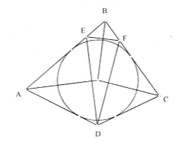
Do đó tồn tại các điểm E, F thứ tự trên AB, BC sao cho. Suy ra .
Vì các tam giác ADE, BEF, CDF cân tại A, B, C nên các đường phân giác trong của góc A, B, C chính là các đường trung trực tương ứng của các cạnh DE, EF, FD của tam giác DEF, do đó chúng đồng quy.
- Nếu trường hợp . Chứng minh tương tự.
Ví dụ 2. Cho tứ giác ABCD ngoại tiếp đường tròn, biết rằng các tia AB, DC cắt nhau tại E; các tia AD, BC cắt nhau tại F. Chứng minh rằng:
a) .
b) .
Giải
Tìm cách giải. Tứ giác ngoại tiếp đường tròn có nhiều tiếp tuyến cắt nhau. Do vậy để chứng minh các yếu tố về độ dài ta nên khai thác: Nếu hai tiếp tuyến cắt nhau tại một điểm thì giao điểm cách đều hai tiếp điểm.
Trình bày lời giải
a) Gọi M, N, P, Q là tiếp điểm của đường tròn với các cạnh DA, AB, BC, CD.  Ta có: | 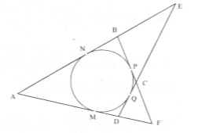
b) Ta có:
.
Nhận xét. Bạn đọc có thể chứng minh bài toán đảo của bài toán trên để từ đó có thêm hai dấu hiệu nhận biết tứ giác ngoại tiếp.
Ví dụ 3. Tính cạnh của hình 12 cạnh đều theo bán kính của đường tròn ngoại tiếp.
Giải
Tìm cách giải. Để trình độ dài cạnh 12 cạnh đều, ta có hai cách:
Cách 1. Tính cạnh của lục giác đều trước. Sau đó dùng định lý Py-ta-go tính cạnh đa giác.
Cách 2. Dùng công thức: .
Trong đó: a: độ dài cạnh đa giác đều.
R: bán kinh đường tròn ngoại tiếp đa giác
r: bán kình đường tròn nội tiếp đa giác
n: số cạnh đa giác đều
Trình bày lời giải
Cách 1. Xét hình 12 cạnh đều nội tiếp đường tròn có cạnh AB như hình vẽ, thì AC là cạnh của hình lục giác đều.
Gọi AC cắt OB tại I, suy ra .  Ta có: là tam giác đều nên: .  vuông tại I nên:  . | 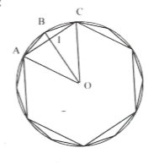
vuông tại I nên:
Cách 2. Áp dụng công thức, ta có:
(Xem bài 4.3 có )
Ví dụ 4. Cho hình thang ABCD với BC song song với AD với các góc và là các góc nhọn. Hai đường chéo AC và BD cắt nhau tại I. Gọi P là điểm bất kì trên đoạn thẳng BC (P không trùng với B, C). Giả sử đường tròn ngoại tiếp tam giác BIP cắt đoạn thẳng PA tại M khác P và đường tròn ngoại tiếp tam giác CIP cắt đoạn thẳng PD tại N khác P. Gọi Q là giao điểm của đường thẳng BM và CN. Chứng minh rằng lục giác AMINDQ là lục giác nội tiếp.
Giải
Tìm cách giải. Để chứng minh đa giác nội tiếp ta có thể đưa về chứng minh các tứ giác nội tiếp. Cụ thể chứng minh lục giác AMINDQ là lục giác nội tiếp, ta chứng minh tứ giác AMID, DNIA, QMIN là các tứ giác nội tiếp.
Trình bày lời giải
BPIM là tứ giác nội tiếp nên  mà BC // AD nên .  Suy ra  => Tứ giác AMID là tứ giác nội tiếp (1)  Tương tự ta có tứ giác DNIA là tứ giác nội tiếp (2)  Từ các tứ giác BMIP và CNIP nội tiếp  Suy ra  Tứ giác QMIN là tứ giác nội tiếp (3) | 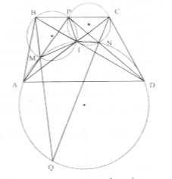
Từ (1), (2) và (3) suy ra A, M, I, N, D, Q cùng thuộc một đường tròn hay lục giác AMINDQ là lục giác nội tiếp.

- Bài tập vận dụng
17.1. Cho hình thang ABCD (AB // CD) ngoại tiếp đường tròn (O). Tiếp điểm trên AB, CD theo thứ tự là E, F. Chứng minh rằng AC, BD, EF đồng quy.
17.2. Cho đường tròn (O; r) tiếp xúc với 4 cạnh của tứ giác ABCD. Gọi M là một điểm trong của tứ giác. Biết rằng diện tích tứ giác ABCD bằng 4. Chứng minh rằng có ít nhất một cạnh của tứ giác mà khoảng cách từ M tới cạnh đó không lớn hơn 1.
17.3. Tam giác ABC có đường tròn tiếp xúc với hai cạnh AB, AC và với hai trung tuyến BM và CN. Chứng minh cân tại A.
17.4. Tứ giác ABCD ngoại tiếp đường tròn (O), đồng thời nội tiếp một đường tròn khác AB = 14cm, BC = 18cm, CD = 26cm. Gọi H là tiếp điểm của CD và đường tròn (O). Tính các độ dài HC, HD.
17.5. Cho ngũ giác ABCDE nội tiếp đường tròn (O). Gọi a, b, c lần lượt là khoảng cách từ điểm E đến các đường thẳng AB, BC và CD. Tính khoảng cách từ E đến đường thẳng AD theo a, b và c.
17.6. Cho tứ giác ABCD ngoại tiếp một đường tròn. Chứng minh rằng nếu một đường thẳng chia tứ giác thành hai phần có diện tích bằng nhau và chu vi bằng nhau thì đường thẳng đó đi qua tâm của đường tròn đó.
17.7. Cho đường tròn tâm O nội tiếp trong hình thang ABCD (AB // CD) tiếp xúc với cạnh AB tại E với cạnh CD tại F.
a) Chứng minh .
b) Cho biết . Tính diện tích hình thang ABCD.
(Tuyển sinh 10, THPT chuyên ĐHKHTN Hà Nội, năm học 2000-2001)
17.8. Cho đường tròn tâm O và một điểm P nằm ở bên trong đường tròn đó. Qua P ta kẻ hai dây cung AB và CD vuông góc với nhau.
1. Chứng minh rằng:
a) ;
b) Tổng có giá trị không thay đổi với bất cứ vị trí nào của điểm P nằm ở bên trong đường tròn đã cho.
2. Gọi chân các đường vuông góc hạ từ điểm P xuống các cạnh AC, BC, BD và DA thứ tự là H, I, K, L và gọi trung điểm của các cạnh AC, BC, BD và DA thứ tự M, N, R, Q. Chứng minh rằng tám điểm H, I, K, L, M, N, R, Q cùng nằm trên một đường tròn
(Thi HSG lớp 9, Toàn quốc, năm học 1989-1990)
17.9. Cho đường tròn (O; R) nội tiếp hình thang ABCD (Có AB // CD), với G là tiếp điểm của đường tròn (O; R) với các cạnh CD, biết và . Tính tỉ số .
17.10. Cho tam giác ABC có trực tâm H và A’, B’, C’ lần lượt là các trung điểm các cạnh BC, AC, AB. Vẽ ba đường tròn bằng nhau có tâm A, B, C; đường tròn tâm A cắt đường thẳng B’C’ tại D và D’; đường tròn tâm B cắt đường thẳng A’C’ tại E và E’; đường tròn tâm C cắt đường thẳng A’B’ tại K và K’. Chứng minh rằng: 6 điểm D, D’, E, E’, K, K’ cùng thuộc một đường tròn có tâm H.
17.11. Một số cạnh của một đa giác lồi được tô đỏ, các cạnh còn lại được tô xanh. Tổng độ dài các cạnh đỏ nhỏ hơn nửa chu vi và không có hai cạnh liền nhau nào cùng được tô xanh. Chứng minh rằng đa giác đã cho không thể ngoại tiếp được đường tròn.

HƯỚNG DẪN GIẢI - ĐÁP SỐ

17.1.
Gọi H là tiếp điểm của BC và đường tròn (O; r).  Ta có  Nên .  Tương tự  Suy ra , do đó .  Gọi I là giao điểm của BD và EF.  Ta có . Suy ra | 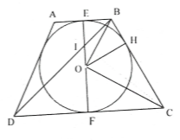
Từ đó . Dễ dàng chứng minh A, I, C thẳng hàng.
Suy ra điều phải chứng minh.

17.2.
Đặt  Dấu bằng xảy ra khi  Tương tự | 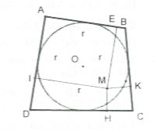
Theo tính chất của tứ giác ngoại tiếp ta có:
(1)
Ta thấy:
Từ (1) và (2) suy ra:
mà nên
Suy ra
Vẽ
Mặt khác:
Nếu x là độ dài đoạn nhỏ nhất trong 4 đoạn MH, MI, MK, ME thì:
(3)
Từ (2) và (3)

17.3. Giả sử . Xét (a).
Gọi G là giao điểm của BM và CN, AG cắt BC tại I
=> I là trung điểm BC.
Đường tròn tiếp xúc với AB, AC, BM, CN lần lượt tại E, F, H, K.
Xét và có: IA (chung), .
Do đó . Xét và có:  IG (chung), .  Do đó (1)  Theo tính chất cuả tứ giác ngoại tiếp ta có:  (2) | 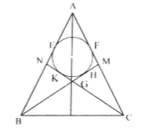
Từ (1) và (2) ta có: . Mâu thuẫn với (a). Do đó là sai.
Chứng minh tương tự nếu cũng sai.
Vậy cân tại A.

17.4. Theo tính chất của tứ giác ngoại tiếp có:
Gọi I, K, M là tiếp điểm của đường tròn (O) trên BC, AB, AD, r là bán kính đường tròn (O)
Đặt .
.
ABCD là tứ giác nội tiếp nên:  Từ đó  Ta có:  Tương tư: . Suy ra . Do đó . | 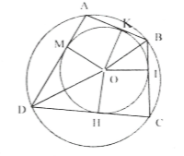
Từ đó ta được . Ta lại có .
Ta tính được và .
Đáp số:

17.5.
Gọi M, N, P, Q thứ tự là hình chiếu của E lên các đường thẳng AB, BC, CD, DA.  (hai góc nội tiếp cùng chắn cung ED), suy ra  Tương tự:  Từ (1) và (2) suy ra: . | 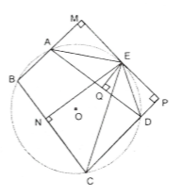

17.6. Gọi (O; r) là đường tròn nội tiếp tứ giác ABCD. S là diện tích tam giác, p là nửa chu vi. Gọi M, N là hai điểm nằm trên cạnh của tứ giác và chia tứ giác ra hai phần có chu vi bằng nhau.
Không mất tính tổng quát, giả sử M thuộc cạnh AB, N thuộc cạnh CD (chú ý không nhất thiết M và N thuộc cạnh đối của tứ giác), giả sử O nằm trong tứ giác hoặc nằm trên cạnh của tứ giác BMNC.
Ta có  Do nên từ (1) và (2) suy ra .  Vậy đường thẳng MN đi qua O. | 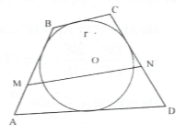
Chú ý:
a) Có thể không chứng minh đẳng thức (2) và nhận xét rằng công thức đúng với tứ giác ngoại tiếp, do đó: , nên từ (1) suy ra .
b) Bài toán trên vẫn đúng nếu thay tứ giác ngoại tiếp bởi đa giác ngoại tiếp.

17.7.
Giả sử đường tròn (O) tiếp xúc với AD, BC tại P và Q và có bán kính r.  a) Vì AB // CD nên  Do đó  .  => Tam giác AOD vuông tại O. | 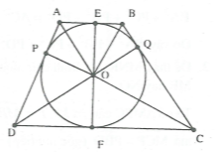
Tương tự tam giác BOC vuông tại O.
Áp dụng hệ thức lượng tam giác vuông ta có:
hay .
b) Ta có
Mà nên .
Ta có
Mà
Từ đó ta có
Mặt khác
Vậy

17.8.
a) Bạn đọc tự giải (bằng phương pháp tam giác đồng dạng)  b) Kẻ đường kính DE của đường tròn (O).  => CE // AB (vì cùng vuông góc với CD)  => .  Áp dụng định lý Py ta go, ta có:  Do vậy không đổi. | 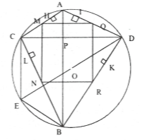
2. Dễ thấy MNRQ là hình chữ nhật => M, N, R, Q nội tiếp đường tròn đường kính MR hay NQ.
Ta có cân
Mà (góc nội tiếp) =>
=> M, P, K thẳng hàng, mà K thuộc đường tròn đường kính MR.
Tương tự H, P, R thẳng hàng: I, Q, P thẳng hàng : L, P, N thẳng hàng.
Từ đó suy ra H, I, K, M, N, R, Q cùng nằm trên một đường tròn ngoại tiếp hình chữ nhật MNRQ.

17.9. Theo bài 17.7. ta có:
Ta có vuông tại O có , theo hệ thức lượng ta có:
Đặt , thì ta có:  Giải ra ta được: (thỏa mãn)  (không thỏa mãn  . | 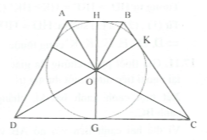

17.10.
Ta có: (gt)  Ta có AH, BH, CH lần lượt là đường trung trực của DD’, EE’, KK’ nên . (1).  A’, B’, C’ lần lượt là trung điểm của các cạnh BC, AC, AB (gt)  => A’B’, B’C’, C’A’ là đường trung bình của .  => A’B’ // AB, B’C’ // BC, C’A’ // CA  Mà ; (vì H là trực tâm )  Do đó: . | 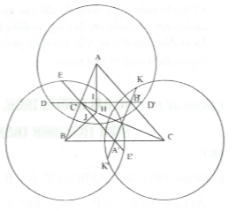
Gọi I là giao điểm của B’C’ và AH.
có nên
có nên
Suy ra
Tương tự ta có:
Mặt khác .
Suy ra
Mà (2)
Tương tự (3)
Từ (1), (2) và (3) suy ra: cùng thuộc một đường tròn tâm H.

17.11.
Giả thiết phản chứng đa giác đã cho lại ngoại tiếp được một đường tròn.  Xét một cạnh xanh bất kì, chẳng hạn cạnh BC.  Vì thế hai cạnh liền với nó AB và CD phải là cạnh đỏ (do giải thiết không có hai cạnh liên nhau nào được tô xanh).  Rõ ràng theo tính chất của hai tiếp tuyến ta có . | 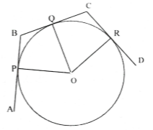
Và rõ ràng các đoạn BP và CQ chỉ kề với một đoạn xanh.
Vì thế ta thấy ngay tổng độ dài các cạnh tô đỏ không nhỏ hơn tổng độ dài các cạnh được tô xanh, tức là tổng độ dài các cạnh đỏ lớn hơn hoặc bằng nửa chu vi.
Ta đi đến mâu thuẫn. Vậy giả thiết phản chứng là sai.
Suy ra điều phải chứng minh.

